Ягоды считаем
дружно приседаем.
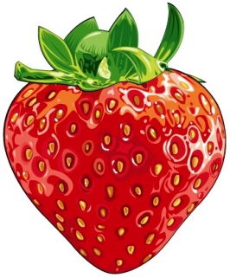

Ягоды считаем
дружно приседаем.

До пяти считаем – гири поднимаем.
И.п. – стоя, ноги слегка расставлены.
Руки поднять медленно вверх – в стороны,
Пальцы сжать в кулаках.
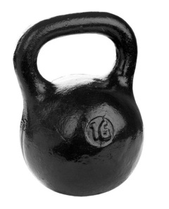

Сколько раз ударю в бубен,
Столько раз дрова разрубим.

Стоя, ноги на ширине плеч,
Руки в замок вверх.
Резкие наклоны вперед – назад.

Наклониться столько раз,
Сколько уточек у нас.
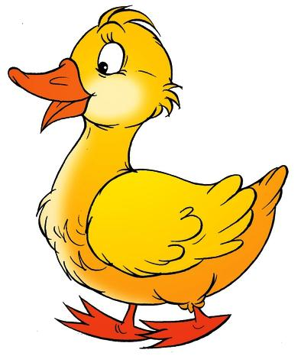

Наклониться столько раз,
Сколько уточек у нас.

Сколько ёлочек зелёных
Столько выполни наклонов.
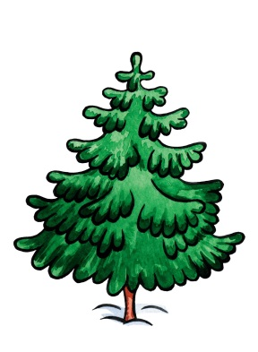
Сколько ёлочек зелёных
Столько выполни наклонов.
Сколько стрелочек до точки,
Столько встанем на носочки.

И.п. – о.с. При подъёме на носках
Руки вверх – в стороны.

Наклонились столько раз,
Сколько кисточек у нас.
И.п. – стоя, ноги врозь. При наклонах ноги не сгибать.

Наклонились столько раз,
Сколько кисточек у нас.
И.п. – стоя, ноги врозь. При наклонах ноги не сгибать.

Будем мы сейчас считать
И грибочки собирать (наклоны).
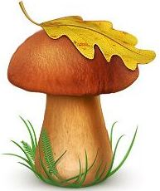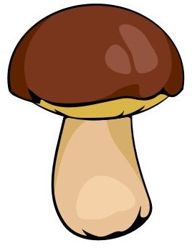

Будем мы сейчас считать
И грибочки собирать (наклоны).

Сколько яблок у черты,
Столько раз подпрыгни ты.
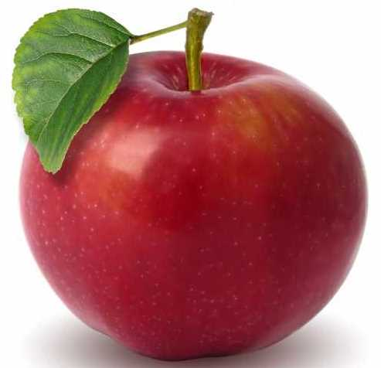 _ _ _

Сколько точек будет в круге,
Столько раз поднимем руки.

Сколько покажу кружков,
Столько выполни прыжков.

Мы присядем столько раз,
Сколько бабочек у нас.
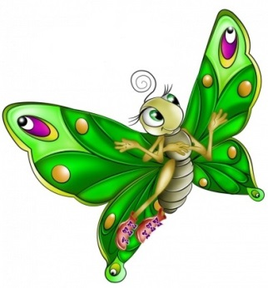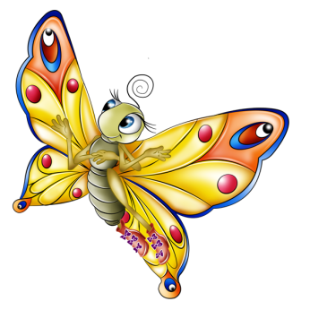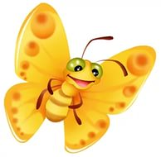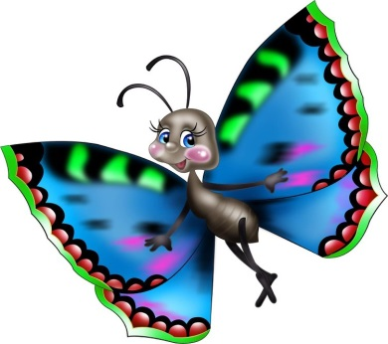

Мы присядем столько раз,
Сколько бабочек у нас.

Сколько покажу кружков,
Столько выполни прыжков.

Сколько стрелочек до точки,
Столько встанем на носочки.

И.п. – о.с. При подъёме на носках
Руки вверх – в стороны.

